PCB-Design – Auf was geachtet werden sollte
Das PCB-Design stellt einen kritischen Teil eines elektronischen Systems dar. Hier werden die aus der Theorie und Entwicklung gewonnen Erkenntnisse sowie Schaltungsaufbauten (Schematics) in die reale Welt übertragen, um als geschlossenes System zu arbeiten.
Es sollte ein kleiner Überblick und Anhaltspunkte gegeben werden, um ein funktionsfähiges und technisch korrektes System fertigen zu können.

Stackup und Layer Überlegungen
Als einer der ersten Punkte, die man bei einem PCB-Design festlegen sollte, sind die Anzahl an Layer. Nicht nur die Anzahl spielt hierbei eine wichtige Rolle, sondern auch die Signalqualität zwischen den Layern.
Einer der einsteiger-, kosten- und designfreundlichsten Stackups sind 4-Layer-Stackups, da diese durch ihre weite Verbreitung in Industrie, günstigere Produktionskosten haben und auch viel dokumentiert sind. Verschieden Stackups bieten bessere oder schlechtere Eigenschaften für bestimmte Einsatzgebiete.
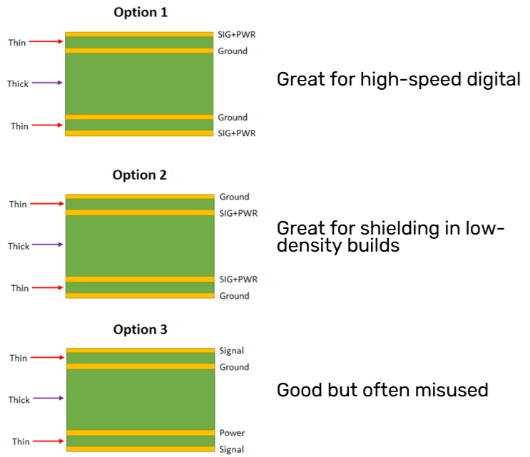
Abbildung 1: Altium 4-Layer-Stackups Optionen [1]
Altium bietet neben Software für elektronischen Design und Simulation auch viele interessante Info- und Lehrressourcen an. Darunter auch einige Beiträge zu PCB-Design. Um eine gleich zu beginn eine grobe Eingrenzung zu machen, möchte ich auf Option 3 verzichten da diese eine „Trend-Erscheinung“ ist und sich aufgrund ihrer technischen Eigenschaften für den Design von digitalen und analogen Schaltungselementen nur gering eignet. Allgemein ist zu sagen das eine gute Rückstrompfade über Ground essenziell ist. Der größte Unterschied zwischen Option 1 und 2 ist die Signalabschirmung. Bei Option 1 ist eine gute Abschirmung zwischen den Layern gegeben, hingegen bei Option 2 ist eine gute Abschirmung von außen gegeben, aber dafür muss hier für jede Bauteilverbindung zu Strompfade ein Via gesetzt werden, das ebenfalls für Störquellen sorgen kann. [2]
Als einfachste Stackup bietet sich daher Option 1 und kann auch durch seine Eigenschaften Vorteile im analogen und digitalen Schaltungsdesign bringen.
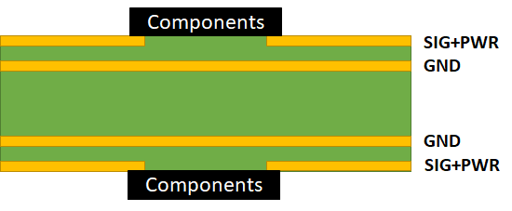
Abbildung 2: Stackup SIG/GND/GND/SIG [2]
Dieses Stackup bietet außerdem den Vorteil die Masseschicht nie getrennt werden muss und daher gute Rückstrompfade gewährleistet werden können.
Der Hersteller des Microcontrollers ESP32-S3 zeigt zwar zum Design folgenden 4-Layer-Stackup: SIG-GND-PWR-SIG, empfiehlt aber trotzdem den PWR-Layer durch Ground zu ersetzen. [3]

Bauteilplatzierung
Um ein gutes Routing der Leiterbahnen möglich zu machen, sollten alles Bauteil mit bedacht platziert werden. Dafür können einige Regeln, Empfehlungen und Richtlinien angewandt werden: [4]
- Zuerst Bauteile platzieren, die einen bestimmten Platz verlangen (wie Knöpfe, Stecker, …), dann div. ICs platzieren (Pin-Zahl groß zuerst)
- Bauteile nach Funktionen gruppieren in analog und digital
- Gruppen von Elementen nach ihrer Schaltungsfunktion in nähe platzieren (zum Beispiel alle Elemente eines Filters in der Nähe, alle Elemente der Spannungsversorgung zusammen)
- Entkopplungskondensatoren in der Nähe der Versorgungspins

Leiterbahnen und Routing
Leiterbahnen sind die Verbindungsnetze der einzelnen Elemente einer Schaltung. Auch Kupferbahnen haben ungewünschte physikalische Eigenschaften die maßgeblich die Signalqualität beeinflussen. Daher sollten folgende Punkte grundsätzlich beachtet werden: [5]
- Die Leiterbahnführung soll bei Biegungen möglichst keine rechten Winkel aufweisen und stattdessen lieber 45°-Winkel oder gar sanfte Kurven verwenden.
- Layerwechsel minimal halten, da jedes Via zu einer möglichen Impedanzveränderung sorgen kann.
- Zuerst kritische Netze versorgen, wie etwa Takt- und Hochfrequenzsignale oder auch Netze, die bestimmte Eigenschaften (zum Beispiel Impedanz) verlangen.

Versorgung und Masse
Einige Aspekte sollten auch hier noch besonders beachtet werden: [4]
- Massefläche durchgehend auslegen und möglichst auf Trennung verzichten.
- Versorgungsbahnen möglichst dick halten, um keine Probleme mit Leitungswiderständen zu bekommen.
- Bei gleicher Versorgungsquelle von mehreren Bauteile eventuell Versorgungsfläche implementieren.

Abbildungsverzeichnis
Abbildung 1: Altium 4-Layer-Stackups Optionen [1] 1
Abbildung 2: Stackup SIG/GND/GND/SIG [2] 2

Literaturverzeichnis
[1] Zachariah Peterson, „How to Design and Fabricate the Best 4 Layer PCB Stackup with Altium Designer“, Altium Learning Hub. Zugegriffen: 2. September 2025. [Online]. Verfügbar unter: https://resources.altium.com/p/4-layer-pcb-stackup
[2] Zachariah Peterson, „Two 4 Layer PCB Stackups With 50 Ohms Impedance“, Altium Learning Hub. Zugegriffen: 2. September 2025. [Online]. Verfügbar unter: https://resources.altium.com/p/two-alternative-4-layer-pcb-stackups-50-ohms-impedance
[3] „ESP32-S3 Hardware Design Guidelines“, Espressif Systems, v1.8, Juli 2025. Zugegriffen: 13. Juli 2025. [Online]. Verfügbar unter: https://documentation.espressif.com/esp-hardware-design-guidelines/en/latest/esp32s3/esp-hardware-design-guidelines-en-master-esp32s3.pdf
[4] Zachariah Peterson, „Top 5 PCB Design Layout Guidelines You Need to Know“, Altium Learning Hub. Zugegriffen: 2. September 2025. [Online]. Verfügbar unter: https://resources.altium.com/p/pcb-layout-guidelines
[5] Zachariah Peterson, „What is PCB Routing?“, Altium Learning Hub. Zugegriffen: 2. September 2025. [Online]. Verfügbar unter: https://resources.altium.com/p/pcb-routing

